|  |  |
| --- | --- |
| TRƯỜNG TH&THCS SƠN THUỶ | **CỘNG HOÀ XÃ HỘI CHỦ NGHĨA VIỆT NAM** |
| **BỘ PHẬN THƯ VIỆN** | **Độc lập- Tự do- Hạnh phúc** |

**BÀI TUYÊN TRUYỀN, GIỚI THIỆU SÁCH THÁNG 11**

**“CHÀO MỪNG NGÀY NHÀ GIÁO VIỆT NAM 20/11”**

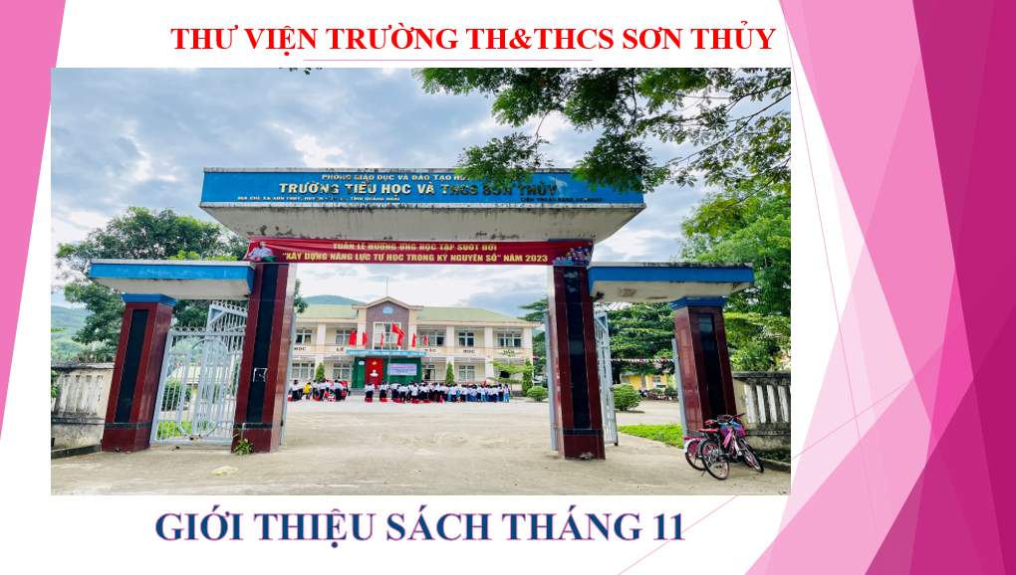

“Có một nghề bụi phấn bám đầy tay

Ta vẫn gọi là nghề cao quý nhất

Có một nghề không trồng cây vào đất

Mà cho đời những đoá hoá thơm”

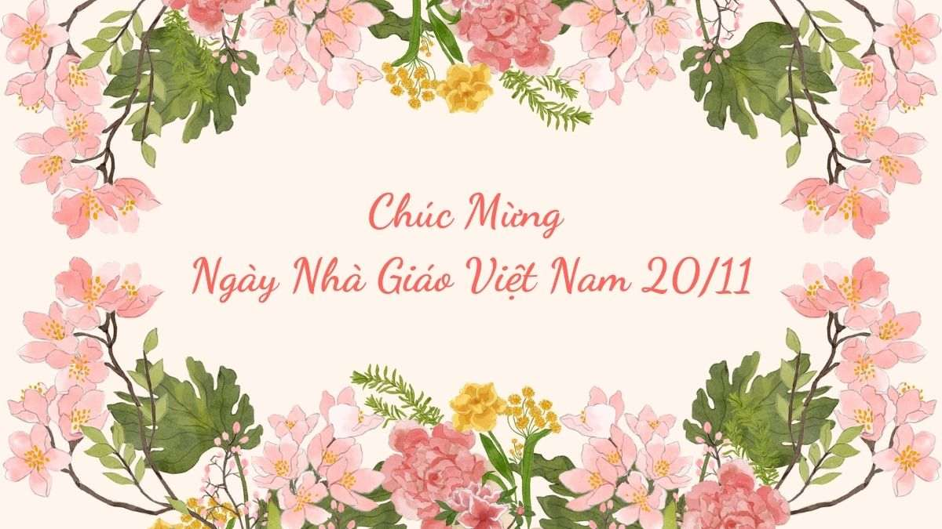

Bạn đọc thân mến! tháng 11 lại về hòa trong không khí hân hoan hướng về ngày nhà giáo Việt Nam 20-11, ngày mà cả nước tri ân, tôn vinh sự cống hiến miệt mài của các thầy giáo, cô giáo. Thư viện trường TH&THCS Sơn Thuỷ xin giới thiệu với các thầy cô giáo và các em cuốn sách “Tình thầy trò” nằm trong bộ sách “500 câu chuyện đạo đức” của hai tác giả Nguyễn Hạnh và Trần Thị Thanh Nguyên, được Nhà xuất bản trẻ tái bản lần thứ 7 năm 2014

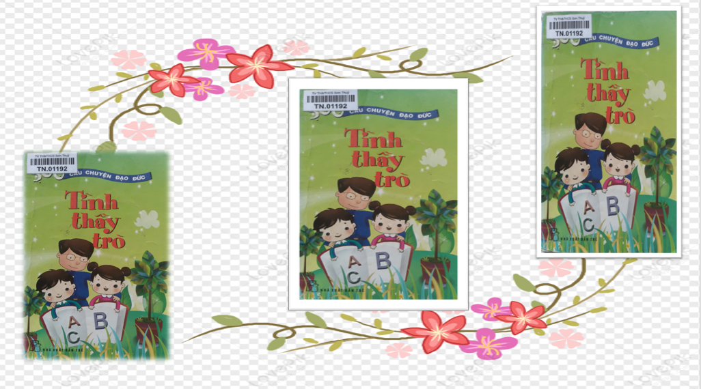

Cuốn sách “Tình thầy trò” chỉ dày 95 trang nhưng chứa đựng trong đó thật nhiều những tâm tình, những nỗi niềm không của riêng ai. Mỗi người khi lật giở từng trang sách sẽ tìm thấy cho mình tiếng nói sẻ chia, sẽ cảm nhận được bước chân thời gian đang đi và dường như quá khứ cùng hiện tại sẽ hiện về, để chúng ta nhận ra rằng, có một tình cảm lớn từng ngày bao bọc lấy ta, nuôi ta lớn và chắp cánh cho ta bay, đó là: Tình thầy trò.

Cuốn sách gồm 11 mẩu chuyện. Có những tựa đề đầy cảm xúc: “Tập lưu bút”, “Cô ơi!”, “Sự hối hận muộn màng”, và đôi khi “Lời phê” trong bài kiểm tra cùng là một động lực để các em có tinh thần cố gắng...



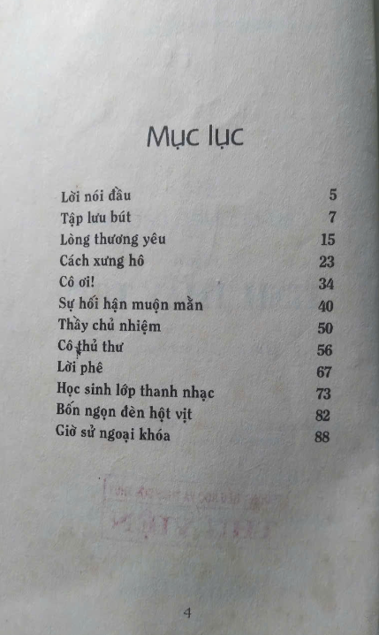

Mỗi trang sách là một bài học nhân từ về đạo làm trò, về tình cảm ấm áp và trách nhiệm - tình thương của người thầy. Không đặt ra nhiều vấn đề luân lí cao siêu, các tác giả đã tạo những mạch truyện tự nhiên, giản dị mà sâu lắng. Người đọc qua đó sẽ tự hiểu ra nhiều điều và sẽ ngẫm nghĩ đến những gì mình phải làm, nên làm. Sau mỗi câu chuyện là “Một chút suy tư” mà các tác giả đúc kết, để lại cho chúng ta một bài học, một lời khuyên tốt cho chúng ta học hỏi, áp dụng trong cuộc sống thực tế ở môi trường học đường.



***“Dẫu đếm hết sao trời đêm nay***

***Dẫu đếm hết lá mùa thu rơi***

***Nhưng ngàn năm làm sao đếm hết***

***Công ơn thầy dạy dỗ chúng em***

 “Dẫu đếm hết sao trời đêm nay

  Qua cuốc sách các bạn có thể thấy đâu đó cón bóng dáng của người bạn học hay bóng dáng người thầy người cô những người đã dạy dỗ chúng ta, cũng thấy một chút mình đâu đó. Không phải chỉ có ngày 20/11 mà có thể bất kỳ ngày nào trong năm chúng ta vẫn có thể gửi tới quí thầy cô của mình những lời tri ân, những dòng tâm sự, những lời xin lỗi, lời cảm ơn thầy cô luôn mở rộng vòng tay yêu thương để đón nhận, cho dù ta thành công hay thất bại trên đường đời

500 câu chuyện đạo đức tập 4 nói về tình thầy trò có thể là một trong những mói quà tuy nhỏ nhưng ý nghĩa để chúng ta lựa chọn để gửi đến thầy cô thân thương của mình nhân ngày Nhà giáo VN 20/11



Cuối cùng xin kính chúc quý thầy cô giáo và các em học sinh sức khoẻ và hạnh phúc. Sách hiện có tại thư viện chúng ta hãy giành thời gian đến thư viện để được đọc những mẫu chuyện hay và đầy ý nghĩa của cuốn sách này nhé.

|  |  |
| --- | --- |
| **XÉT DUYỆT CỦA BGH** | ***Sơn Thủy, ngày 02 tháng 11 năm 2024***  **CÁN BỘ THƯ VIỆN**  **Lê Thị Mỹ Lệ** |

 Thầy cô là người viết lên trang giấy trắng trẻ thơ và chính là người vẽ ra cả một tương lai đầy mơ ước, những người làm nghề giáo không chỉ dạy chữ mà thầy cô còn có một sứ mệnh cao cả hơn, vun đắp nên những tâm hồn thơ trẻ.

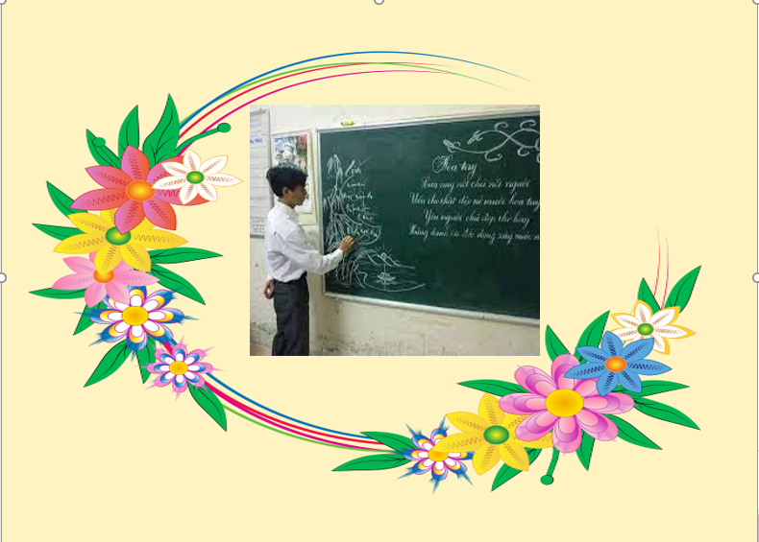

Trên đây chỉ là một trong số rất nhiều câu chuyện cảm động trong cuốn sách nhỏ này. Các em hãy tìm đọc để hiểu thêm tình cảm mà các thầy cô luôn dành cho các em như thế nào nhé. Qua đó các em hãy biết trân trọng hơn thời gian quý giá để học tập và rèn luyện sao cho xứng đáng với tấm lòng và sự kỳ vọng của các thầy cô.

Hy vọng sau khi đọc xong cuốn sách *“Tình thầy trò”* bạn đọc sẽ thêm hiểu về công việc cao cả của các thầy cô giáo và thêm yêu quý, kính trọng các thầy cô giáo của mình hơn nữa.

Cuốn sách hiện có trong giá sách thiếu nhi của thư viện nhà trường, mời các thầy cô và các em đến thư viện để tìm đọc.

